Белимова Любовь Ивановна
МБОУ ДОД дом детского творчества
Ростовская область Тацинский район
педагог дополнительного образования

План-конспект аттестационного занятия
детского объединения «Родничок»
2013-1014 учебный год

Тема: Литературная гостиная «Мой путь к слову, его познанию. Полёт к звёздам»

Цель занятия: 1.Аттестация знаний воспитанников за истекший учебный год.
2.Приобщение к поэзии, её красоте и совершенству.
3.Воспитание культуры духовного общения.
Оборудование: компьютер, тексты стихов, жетоны в виде звёздочек, шкатулка, сборники стихов
1. Организационный момент:
Приглашение детей к работе по теме. Подготовка записных книжек.
2. Ход занятия:
1).Слово педагога: - Ребята, через 5 недель закончится учебный год. Что дал нам этот год? Что новое вы узнали на занятиях «Родничка»? (Пусть дети выскажут своё мнение). Вы познакомились с новыми стихами и их авторами, приняли участие в творческих встречах в районной библиотеке и доме детского творчества, фестивалях «Южный ветер» и «Мир начинается с детства». А наш Миша Кущевой принял участие в зональном конкурсе в городе Константиновске.
Он же вместе с Екатериной Тараненко открывали своим чтением стихов районный конкурс «Золотое пёрышко».
Каждый из вас, девчонки и мальчишки, стремится к своей цели в познании поэтической строки, к своей звёздочке, которая засияет на небе лишь тогда, когда вы будете много трудиться над строкой. На сегодняшнем занятии у вас есть возможность добиться этого. Будьте активны, и ваша звёздочка засияет на небосводе. А может засиять и целое созвездие! Итак, сегодня мы отправимся в звёздный полёт. На чём же мы полетим? На ракете! (прикрепить её изображение)
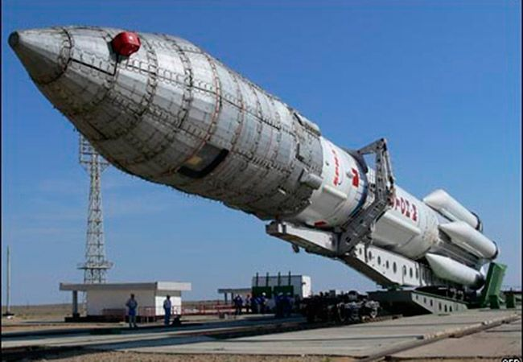

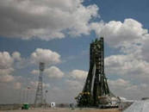

Мы с вами, ребята, будем пассажирами на этой ракете, а кто же будет космонавтом? Конечно же, Кущевой Михаил, потому что он очень старательный стихотворец!
Мы не просто так летим в космос! Мы должны выполнить задания основного нашего космонавта:
- Первое задание: Кто больше напишет слов – рифм к словам - планета, свет, земля?
(дети делятся на три группы)
Победитель помещает свою звёздочку на доске)
Кущевой Михаил: - Полёт к звёздам продолжается!

- Второе задание: Кто лучше прочитает стихи из волшебной шкатулки?(приложение 2)
Педагог: - Выберите одно из стихов в волшебной шкатулке и прочитайте выразительно. Кто является автором этих строк?
(Победитель прикрепляет на доске свою звёздочку)
Кущевой Михаил: - Полёт к звёздам продолжается!

- Третье задание: Определите темы этих строк. Чему они учат?

Педагог читает строки, дети определяют их тему. (Можно предложить прочитать старшим детям) Активные дети помещают на доске свои звёздочки.

- Я. Аким

МАРТ
Треплет ветер за окном
Дерево без листьев,
Воробей сидит на нём,
Пёрышки почистив.

Погляжу на воробья —
Весело качается!
Понимаем, он и я,
Что зима кончается.

2). Ф. Тютчев
* * *
Зима недаром злится,
Прошла её пора —
Весна в окно стучится
И гонит со двора.

А. Пушкин
* * *
Гонимы вешними лучами,
С окрестных гор уже снега
Сбежали мутными ручьями
На потоплённые луга.
Улыбкой ясною природа
Сквозь сон встречает утро года;
Синея, блещут небеса.
Ещё прозрачные, леса
Как будто пухом зеленеют.

4) В. Берестов

ПЕРВОЕ АПРЕЛЯ
Птичье щебетание.
Тиканье капели.
Всходит утро раннее
Первого апреля.
В этот день улыбчивый
Жить без шуток плохо.
Если ты обидчивый,
Вспыльчивый, забывчивый,
Хмурый, неуживчивый,
Берегись подвоха!
Какая тема объединяет все стихи?

Тема весны, обновления, радостного восприятия поэта.
Кущевой Михаил: - Полёт к звёздам продолжается!
- Четвёртое задание: Интеллектуальная игра «Пятёрка»
Педагог предлагает детям назвать пять слов на темы: «Космос», »Поэзия», «Цветы», «Виды транспорта», города Ростовской области. Детям, правильно выполнившим задание, даётся звёздочка»).
Кущевой Михаил: - Полёт к звёздам продолжается.
3. Пятое задание: Кто больше знает стихов наизусть?
Поэтический ринг. Дети читают стихи наизусть поочерёдно.
(Победителю – звёздочка)

Кущевой Михаил: - Полёт к звёздам продолжается!

- Пятое задание от гостя-поэта: Гречкин Дмитрий Фёдорович читает свои стихи и задаёт вопрос: - О чём мы должны помнить, когда пишем свои стихи?
(Искренность, грамотное изложение, душевность, богатство языка, оригинальность)
Кущевой Михаил: - Полёт к звёздам продолжается!
- Шестое задание: Кто изображён на этих фотографиях? (приложение 1)
Лучшему вручается звёздочка.
- Седьмое задание: Чтение своих собственных стихов.
Педагог: - Ребята, а кто из вас может прочитать свои строки?
Чтение стихов юными стихотворцами. Юные поэты читают свои строки. Педагог вручает им звёздочки.
8. Подведение итогов:
Педагог: - Ребята, мы сегодня летали к звёздам: читали стихи, играли, соревновались, высказывали свои мнения, а, в общем, общались с помощью поэтического слова. Да мы и сейчас летим. Вокруг нас столько звёзд, их зажгли вы, мои юные друзья. У каждого из вас есть звёздочка, а иногда и целое созвездие. Как вы думаете, от чего это зависит? Конечно же, оттого, как мы стараемся, познаём новое о поэзии, её красоте и оригинальности. Скоро закончится этот учебный год. Мне хочется поблагодарить вас за старания.

Приложение к занятию:
приложение 1
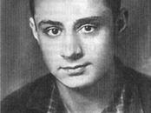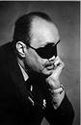
Эдуард Асадов
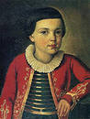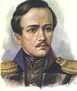
Михаил Лермонтов

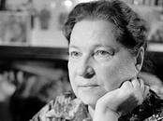 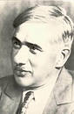
Агния Барто Корней Чуковский

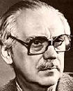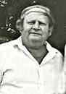
Сергей Михалков Тацинский поэт, член союза писателей России
Владимир Апанасенко

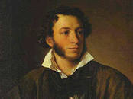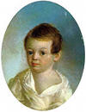
Александр Пушкин
Приложение 2
Волшебная шкатулка:
И.Бунин.
***
Бушует полая вода,
Шумит и глухо, и протяжно
Грачей пролётные стада
Кричат и весело, и важно.
Весна! Весна! И всё ей радо,
Как в забытьи каком стоишь
М слышишь свежий запах сада
И тёплый запах старых крыш.
Кругом вода журчит, сверкает,
Крик петухов звучит порой,
А ветер, мягкий и сырой,
Глаза тихонько закрывает.

Олег Вотинцев
Школьный дворик
Школьный дворик, знакомый мне с детства,
Вместе с ним я менялся и рос.
И теперь говорю без кокетства:
Я к нему своим сердцем прирос….

Пасха
Олег Вотинцев
В этот светлый день пасхальный
Говорю: Христос – Воскрес!
И вокруг сама природа -
Вторит мне: Воскрес! Воскрес!
В небе птицы Бога славят
Воздают Ему хвалу.
И спешу я на служенье,
Напевая на ходу:
Мой Господь, тебя я славлю
И за всё благодарю,
За любовь - Твою, за пасху –
Аллилуйя! – я пою.
Улыбаюсь я прохожим -
Крикнуть хочется: Воскрес!
Люди – что же вы молчите?
Ведь Христос – Воскрес! Воскрес!
За мои грехи и ваши
Он взошёл на страшный крест,
Да, Он умер на Голгофе,
Но на третий день – Воскрес!
Он – Воскрес и пали узы,
Бог дал власть над всем Христу,
Смерть поправ, вернул Он вечность,
Вновь народу своему.
Мой Господь, Тебя я славлю
И за всё – благодарю.
За любовь Твою, за пасху –
Аллилуйя! - я пою.

Любовь Белимова
О детстве разве можно нам молчать-
С него ведь начинается вся жизнь.
Его никак нельзя вернуть назад,
Летит оно, как птица, ввысь и ввысь.
О детстве можно много говорить,
Оно в душе у каждого из нас.
Судьбу оно умеет озарить
Звездою самой доброй в небесах.
О детстве никогда не забывай!
В нём руки мамы и душа её!
Любить своих родных не уставай,
Они живут для счастья твоего.
И если в детстве ты счастливым был,
И кто-то ждал тебя из школы у двери
И мудрости, любви тебя учил,
Ты поклонись ему за это до земли!
Дмитрий Гречкин
Беру отцовскую косу:
- Коси, коса, пока роса!
В природе дремлют чудеса,
А тучи в небе на весу.
Вдруг капель шум и брызг салют
От радуг дуг венцом краса,
Лучи от солнца, как власа,
Вновь гомон птиц и там, и тут.
Все рады солнечному дню:
Заголубели небеса...
Чаруют сердце чудеса -
Я миг вам вечности дар

